**Санкт-Петербургский национальный исследовательский университет**

**информационных технологий, механики и оптики**

**УЧЕБНЫЙ ЦЕНТР ОБЩЕЙ ФИЗИКИ ФТФ**

Группа К работе допущен

Студент Работа выполнена

Преподаватель Отчет принят

**Рабочий протокол и отчет по**

**лабораторной работе №1.04**

**Изучение равноускоренного вращательного движения (маятник Обербека)**

**1. Цель работы.**

Проверка основного закона динамики вращения и зависимости момента инерции от положения масс относительно оси вращения.

**2. Задачи, решаемые при выполнении работы.**

Исследование взаимосвязи между движением груза и связанного с ним маятника.

**3. Объект исследования.**

Маятник Обербека.

**4. Метод экспериментального исследования.**

Многократные измерения прохождения грузом массы m, связанным с маятником, расстояния h.

**5. Рабочие формулы и исходные данные.**

Второй закон Ньютона для груза:

$$ma=mg-T$$

Ускорение груза:

$$a=\frac{2h}{t^{2}}$$

Связь ускорения груза и углового ускорения крестовины:

$$ε=\frac{2a}{d}$$

Момент силы натяжения нити:

$$M=\frac{md}{2}\left(g-a\right)$$

Основной закон динамики вращения для крестовины:

$$Iε=M-M_{тр}$$

Теорема Штейнера для крестовины:

$$I=I_{0}+4m_{ут}R^{2}$$

**6. Измерительные приборы.**

**Таблица 1:** Измерительные приборы

|  |  |  |  |  |  |
| --- | --- | --- | --- | --- | --- |
| №  п/п | Наименование | Тип прибора | Используемый диапазон | | Погрешность прибора |
| от | до |
| 1 | Секундомер | Измерительный прибор | 0,0 $c$ | 10,0 $c$ | 0,005 $c$ |

**7. Результаты прямых измерений и их обработки.**

**Таблица 2:** Протокол измерений времени падения груза при разной массе груза и разном положении утяжелителей на крестовине

|  |  |  |  |  |  |  |
| --- | --- | --- | --- | --- | --- | --- |
| Масса груза, г | Положение утяжелителей | | | | | |
| 1.риска | 2.риска | 3.риска | 4.риска | 5.риска | 6.риска |
| 267 | 4,66 | 5,71 | 6,56 | 7,35 | 8,16 | 9,76 |
| 4,61 | 5,47 | 6,51 | 7,38 | 8,21 | 9,41 |
| 4,84 | 5,53 | 6,46 | 7,38 | 8,32 | 9,15 |
| 4,703333 | 5,57 | 6,51 | 7,37 | 8,23 | 9,44 |
| 487 | 3,61 | 4,11 | 4,71 | 5,43 | 6,21 | 6,91 |
| 3,45 | 4,08 | 4,89 | 5,46 | 5,21 | 6,96 |
| 3,57 | 4,21 | 4,68 | 5,39 | 6,18 | 6,96 |
| 3,543333 | 4,133333 | 4,76 | 5,426667 | 5,866667 | 6,943333 |
| 707 | 2,88 | 3,47 | 4,02 | 4,63 | 5,08 | 5,83 |
| 2,82 | 3,37 | 4,11 | 4,65 | 5,1 | 5,78 |
| 3,57 | 3,52 | 3,93 | 4,7 | 5,16 | 5,82 |
| 3,09 | 3,453333 | 4,02 | 4,66 | 5,113333 | 5,81 |
| 927 | 2,59 | 3,01 | 3,58 | 3,96 | 4,59 | 5,14 |
| 2,60 | 3,00 | 3,45 | 4 | 4,52 | 5,06 |
| 2,56 | 2,91 | 3,48 | 3,93 | 4,54 | 5,03 |
| 2,583333 | 2,973333 | 3,503333 | 3,963333 | 4,55 | 5,076667 |

**8. Расчет результатов косвенных измерений.**

**Таблица 3:** Данные для построения графика №1

|  |  |  |  |  |
| --- | --- | --- | --- | --- |
| Положение утяжелителей | $$t_{ср},c$$ | $$a,м/c^{2}$$ | $$ε,рад/с^{2}$$ | $$M,кг⋅м^{2}$$ |
| 1.риска | 4,70333 | 0,063287293 | 2,75162142 | 0,059854563 |
| 3,54333 | 0,111507484 | 4,848151471 | 0,108632815 |
| 3,09 | 0,14662603 | 6,375044796 | 0,157136124 |
| 2,58333 | 0,209781478 | 9,12093381 | 0,204686259 |
| 2.риска | 5,57 | 0,045125045 | 1,961958466 | 0,059966097 |
| 4,1333 | 0,08194589 | 3,562864769 | 0,108963934 |
| 3,45333 | 0,117395388 | 5,10414729 | 0,157611444 |
| 2,97333 | 0,158358302 | 6,885143565 | 0,205782653 |
| 3.риска | 6,51 | 0,033034372 | 1,436277055 | 0,060040346 |
| 4,76 | 0,061789422 | 2,686496594 | 0,109189707 |
| 4,02 | 0,086631519 | 3,766587784 | 0,158111695 |
| 3,50333 | 0,114068338 | 4,959492948 | 0,206726959 |
| 4.риска | 7,37 | 0,025774667 | 1,120637688 | 0,060084928 |
| 5,42666 | 0,047540281 | 2,066968737 | 0,109349311 |
| 4,66 | 0,064469782 | 2,803034004 | 0,158472067 |
| 3,96333 | 0,089126497 | 3,875065073 | 0,207258744 |
| 5.риска | 8,23 | 0,020669424 | 0,89867059 | 0,060116279 |
| 5,8666 | 0,040676653 | 1,768550126 | 0,109426191 |
| 5,11333 | 0,053545111 | 2,328048319 | 0,158649713 |
| 4,55 | 0,067624683 | 2,940203609 | 0,207717184 |
| 6.риска | 9,44 | 0,015710284 | 0,683055844 | 0,060146733 |
| 6,94333 | 0,029039692 | 1,262595303 | 0,109556536 |
| 5,81 | 0,041473985 | 1,803216758 | 0,158846002 |
| 5,07666 | 0,054321373 | 2,361798826 | 0,208000824 |

**Таблица 3:** Данные для построения графика №2

|  |  |  |  |
| --- | --- | --- | --- |
| Положение утяжелителей | $$R, м$$ | $$R^{2},м^{2}$$ | $$I,кг*м^{2}$$ |
| 1.риска | 0,077 | 0,005929 | 0,023106709 |
| 2.риска | 0,102 | 0,010404 | 0,029770985 |
| 3.риска | 0,127 | 0,016129 | 0,041944774 |
| 4.риска | 0,152 | 0,023104 | 0,054262118 |
| 5.риска | 0,177 | 0,031329 | 0,072861342 |
| 6.риска | 0,202 | 0,040804 | 0,088359969 |

**9. Графики.**

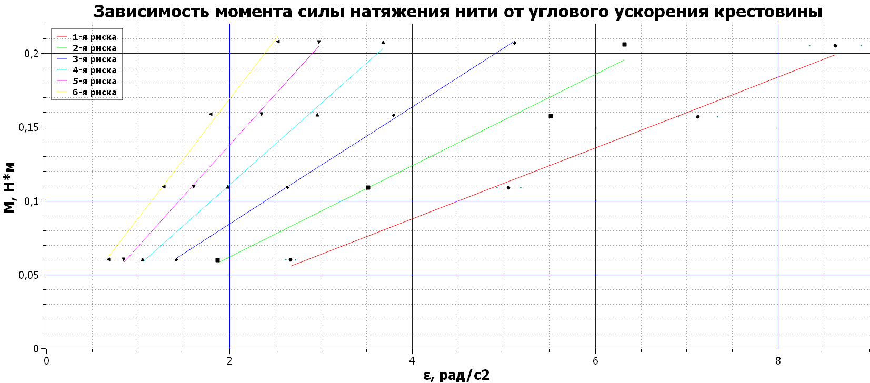График №1:

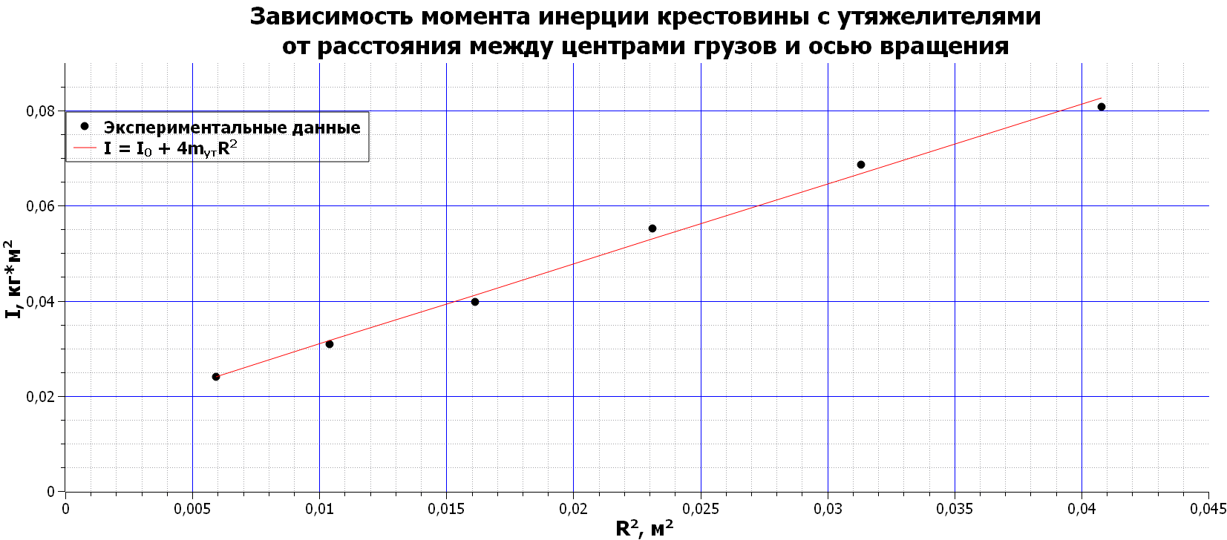График №2:

**10. Окончательные результаты.**

$$m_{ут}=\left[0,479±0,036\right], ε_{m_{ут}}=9\%, α=0,95$$

$$I_{0}=\left[0,0141±0,0038\right], ε_{I_{0}}=27\%, α=0,95$$

Доверительные интервалы для первых измерений $a$, $ε$ и $M$:

$$a_{1}=\left[0,0613±0,0011\right], ε_{a_{1}}=1,8\%, α=0,95$$

$$ε_{1}=\left[2,75±0,05\right], ε_{ε_{1}}=1,9\%, α=0,95$$

$$M_{1}=\left[0,0598±0,0004\right], ε_{M_{1}}=0,7\%, α=0,95$$

$$a_{2}=\left[0,1115±0,0028\right], ε_{a_{2}}=2,4\%, α=0,95$$

$$ε_{2}=\left[4,84±0,13\right], ε_{ε_{2}}=2,5\%, α=0,95$$

$$M_{2}=\left[0,1086±0,0008\right], ε_{M_{2}}=0,7\%, α=0,95$$

$$a_{3}=\left[0,146±0,005\right], ε_{a_{3}}=2,9\%, α=0,95$$

$$ε_{3}=\left[6,37±0,21\right], ε_{ε_{3}}=3,0\%, α=0,95$$

$$M_{3}=\left[0,1571±0,0011\right], ε_{M_{3}}=0,7\%, α=0,95$$

$$a_{4}=\left[0,209±0,006\right], ε_{a_{4}}=3,2\%, α=0,95$$

$$ε_{4}=\left[9,12±0,28\right], ε_{ε_{4}}=3,3\%, α=0,95$$

$$M_{4}=\left[0,2046±0,0015\right], ε_{M_{4}}=0,7\%, α=0,95$$

Здесь $a_{ⅈ}$, $ε_{ⅈ}$ и $M_{ⅈ}$- значения соответствующих величин на 1-й риске с $ⅈ$ грузами на каретке.

**11. Выводы и анализ результатов работы.**

Полученные экспериментальные данные по своим значениям близки к выведенным линейным зависимостям, основанным на законе динамики вращательного движения, поэтому можно сказать, что этот закон работает. Зависимость момента инерции от положения масс относительно оси вращения также подтвердилась, так как график линейной зависимости близок к значениям, полученным экспериментально.